Муниципальное образовательное учреждение
Федюковская средняя общеобразовательная школа
г.о. Подольск Московской области

Исследовательская работа на конкурс «Математика и проектирование»
в номинации «Геометрические миниатюры»

Этот удивительный тороид

Выполнила ученица 11 класса
Кулакова Александра.

Руководитель:
Учитель математики
Субботина Наталья Александровна

Московская область, г.Подольск, д.Федюково.

СОДЕРЖАНИЕ:

1.Вступление. Тела вращения………………………………………….…………….…… 3

2.Тороид. ……………………………………………………………………………………4

3. Немного из истории ………..………………………………………….…………………4

4.Уравнение тороида. ……………………………………………………………………….4

5. Объем тора……………………………………………………………………………..….5

6. Площадь поверхности тора…………………………………………………………..…..6

7. Меридианы и параллели…………………………………………….………….………...7

8. Сечение тороида……………………………………………………..……………………7

9. «Тор наизнанку»………………………………………………………………………….9

10. Тороид в топологии и физике……………………………………………………………9

11. Вывод …………………………………………………………………………………….10

12. Список литературы………………………………………………………………………11

- Вступление. Тела вращения.
Все, что существует в природе, может быть описано с помощью математических моделей. С этим можно было бы поспорить, но каждый раз, сталкиваясь с тем или иным явлением или предметом, убеждаюсь в этом. Математика - это язык, на котором написана книга природы, говорил Г.Галилей. Рассмотрим, к примеру, обыкновенный бублик. Оказывается, форма этого предмета завораживала еще древнегреческих математиков. Они называли его тором, или тороидом. Мне стала интересна эта тема, и я решила подробнее познакомится с с тороидом. Узнать о его истории, изучить свойства, найти формулы для вычисления объема и площади поверхности, выяснить, в каких областях науки он изучается и как применяется на практике. В этом и заключается цель моей работы.
Тороид или тор – это поверхность вращения. Прежде чем изучить такую поверхность вращения, как тороид, стоит понять, что такое тело вращения?
Все мы знаем, как выглядит конус. Это тело вращения, полученное при вращении прямоугольного треугольника вокруг одного из его катетов. Цилиндр – тело вращения, полученное при вращении прямоугольника вокруг его стороны. Шар получен при вращении полукруга вокруг его диаметра.

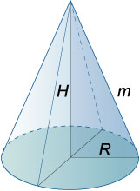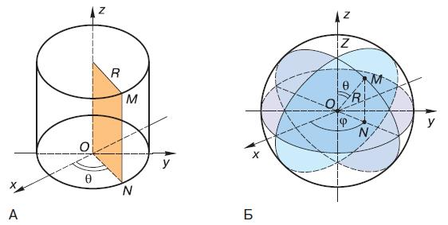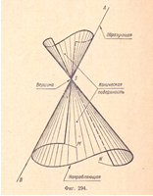
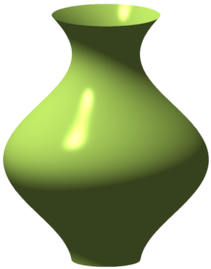

Поверхность, полученная вращением кривой x=2+cos z вокруг оси z

Поверхность вращения — поверхность, образуемая при вращении вокруг прямой (оси поверхности) произвольной линии (прямой, плоской или пространственной кривой). Например, если прямая пересекает ось вращения, то при её вращении получится коническая поверхность, если параллельна оси — цилиндрическая, если скрещивается с осью - гиперболоид. Одна и та же поверхность может быть получена вращением самых разнообразных кривых. А как же получился тороид?

- Тороид.
Тороид или тор – это поверхность вращения, образованная при вращении образующей окружности вокруг оси при условии, что они лежат в одной плоскости.
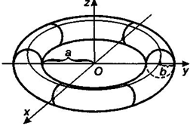
Тороид является представителем тел вращения, но со своей изюминкой. Глядя на модель тора, в голове происходят ассоциации с надувным кругом, пончиком… Почему-то он присутствует в обиходе нашей повседневной жизни, но мало кто знает, а что это за фигура, как она называется и какими свойствами обладает.
- Немного из истории.
В Древней Греции был ученый, которого звали Архитом Тарентским. Занимался он пифагореизмом (религиозно-философское учение), математикой, механикой, музыкой, а так же был общественным деятелем и полководцем. Архит пытался найти решение задачи об удвоении куба с помощью циркуля и линейки. Эта задача относится к разряду неразрешимых, ведь для получения ответа требуется найти точку пересечения тора, цилиндра и конуса (по решению Архита). Именно он первый рассмотрел тороидальную поверхность. Кстати, Архит был не единственным ученым, взявшимся за решения этой задачи. Другой древнегреческий математик Персей написал книгу о спирических линиях, в которой он описал сечение тора параллельной его оси плоскостью.
- Уравнение тороида.
Так как тор – это поверхность вращения, то у него имеется радиус, даже не один, а целых два: r – радиус образующей окружности, R – расстояние от центра окружности до оси. Уравнение тороида может быть задано как в параметрическом виде, так и в алгебраическом.
Параметрическое уравнение : 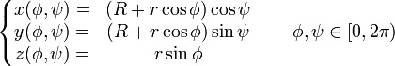

Алгебраическое уравнение :
Тор является поверхностью четвёртого порядка.
- Объем тороида.
Тороид является телом вращения, а из этого следует, что он обладает неким объемом.
Интересны теоремы, содержащие формулы для вычисления площади поверхности и объёма тела вращения. Они были найдены Паппом Александрийским (древнегреческим математиком и механиком), однако доказательств к своим теориям он так и не привел. А в 16 веке швейцарский математик и астроном П.Гульден открыл их заново, он же привел первые доказательства и вывел формулы для нахождения не только объема тора, но и площади поверхности.
Вторая теорема Паппа-Гульдина о нахождении объема.
Пусть плоская фигура лежит по одну сторону от некоторой прямой l. Тогда объём тела, получаемого при вращении этой фигуры вокруг оси l, равен произведению площади фигуры на длину окружности, пробегаемой ее центром масс:
V = 2πRS,
где S – площадь фигуры, а R – расстояние от ее центра масс до оси.
Если эту формулу применить для тороида, тогда S =πr² и его объем будет вычисляться по формуле V = 2π² Rr²
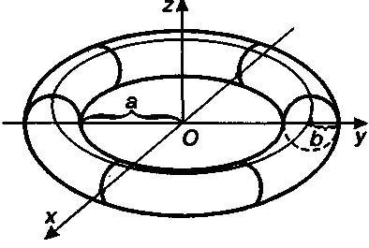
На рисунке a- радиус R, b- радиус r.

Эту же формулу можно получить, используя метод нахождения объемов тел вращения с помощью интеграла.
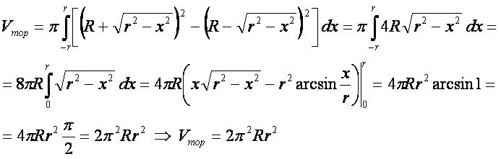
- Площадь поверхности тора.
Первая теорема Паппа-Гульдина.
Пусть плоская кривая лежит по одну сторону от некоторой прямой l (в данном случае такой кривой является окружность). Тогда площадь поверхности, получаемой при вращении этой кривой вокруг оси l , равна произведению длины кривой на длину окружности, пробегаемой ее центром масс. S = 2πRL,
где L – длина кривой, а R – расстояние от ее центра масс до оси. Подставив вместо L (длины образующей окружности) 2πr, получаем формулу для нахождения площади поверхности тора
S = 4π²Rr.
Площадь поверхности тора можно вывести и с помощью интеграла.
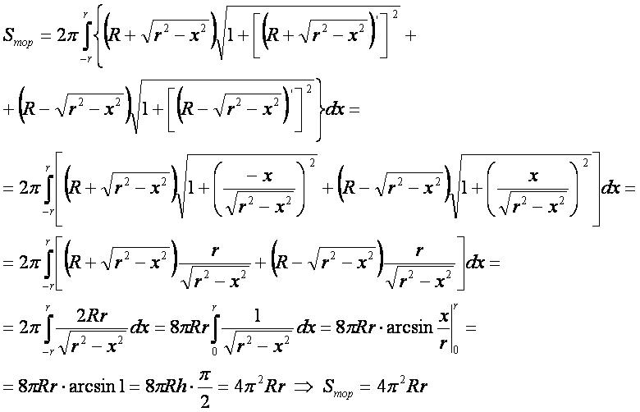
- Меридианы и параллели
По сути, можно считать, что тор состоит из огромного множества окружностей :
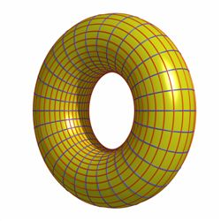Одни, большие окружности, выделенные красным цветом, называются параллелями. Другие, меньшие окружности, выделенные синим цветом, называются меридианами. Их названия позаимствованы из географии:
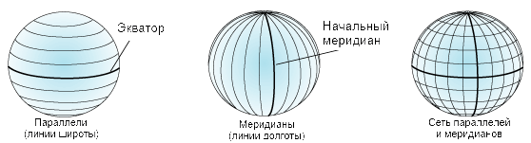

Так же параллели и меридианы имеет сфера, но в отличии от нее, в тороиде нет точек пересечения меридиан друг с другом. Поэтому меридианы в торе лежат в плоскостях, имеющей ось вращения, а параллели лежат в плоскостях, перпендикулярных оси вращения.
- Сечение тороида.
Маленькое геометрическое чудо состоит в том, что через каждую точку на торе вращения можно провести 4 окружности: меридиан, параллель, окружность Хопфа и симметричную ей. Этот факт известен давно, и эти окружности обычно называются в честь Вилларсо - математика девятнадцатого века.
Сечение тороида возможно несколькими способами:
Сечение тора бикасательной плоскость. Получается две окружности, носящие название окружности Вилларсо, объединенные кривой четвертого порядка.
Открытый тор может быть представлен как поверхность вращения окружности зацепленной за ось вращения (например, плоская алгебраическая кривая – лемниската Бернулли) .
Такое сечение, при котором пересеченная поверхность плоскостью напоминает эллипс.
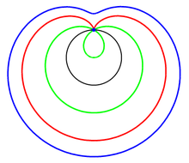 (Улитка Паскаля – кривая четвертого порядка)
- «Тор наизнанку»
Top - замечательная поверхность. Проделав в торе из тонкой резины дыру, можно вывернуть его наизнанку. При этом две пересекающиеся перпендикулярно окружности на нём («параллель» и «меридиан») поменяются местами. Между тем это действительно возможно, хотя и весьма трудно.
Резиновую модель тора, например велосипедную камеру, нелегко вывернуть наизнанку через дырочку, так как камеру при этом необходимо очень сильно растягивать. Гораздо легче вывернуть тор, сделанный из мягкой ткани.
Сложив квадратный кусок ткани пополам, прошьем края так, чтобы получилась трубка. Согнув трубку в кольцо, соединим противоположные концы так, чтобы получился тор. В разглаженном виде такой тор будет иметь форму квадрата (сложенного в 4 раза исходного квадрата). Проделаем небольшое отверстие на поверхности тора и вывернем тор наизнанку через прорезь. Размеры его от этого не изменятся, но прорезь из горизонтальной превратится в вертикальную. Рисунок ткани, если таковой имеется, также повернется на 90°. Иначе говоря, при выворачивании параллели тора превратятся в меридианы, а меридианы - в параллели. Чтобы своими глазами убедиться в этом, начертите одним цветом параллель, а другим - меридиан. После выворачивания тора наизнанку обе окружности поменяются местами. (смотри фото на слайде).
Интересно и то, что два таких «дырявых» тора, сцепленных между собой, можно продеформировать так, чтобы один из торов «проглотил» другой.
Минимальное число цветов, необходимое для раскрашивания участков тора так, чтобы соседние были разного цвета, равно 7.
- Тороид в топологии и физике
Топология – раздел математики, в котором изучается явление непрерывности, в частности свойства пространств. По сравнению с геометрией, топология не рассматривает метрические свойства. Ее термин появился только в 1847 году в Листинга. С точки зрения топологии, кружка и тороид одно и тоже, т.е. неотличимы.
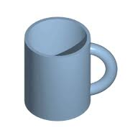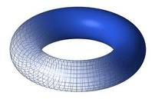

Тороид - известная в физике геометрическая фигура. Можно предположить, что известность тороиду принесла замкнутость его витков на самого себя. Если для линейной геометрии существует пять правильных платоновских тел, то для дифференциальной геометрии, похоже один «правильный» - тороид. Так фотон можно представить в виде тороида.
Катушка Тесла (или трансформатор Тесла) была изобретена Николой Тесла в XIX веке. Это резонансный трансформатор, который производит высокое напряжение высокой частоты. Ее применяют в радио (беспроводная передача данных), радиоуправлении, беспроводной передачи энергии. Во время ее работы можно наблюдать красивые эффекты, образованные разными газовыми зарядами.
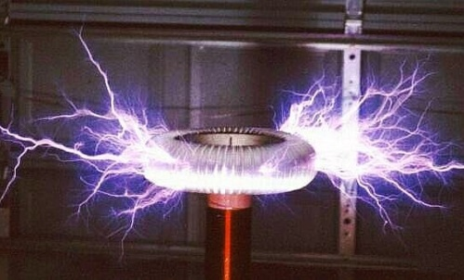
Верхняя составляющая катушки – тороид, выполняющий функции уменьшения резонансной частоты, накопления энергии и формирования электростатического поля.

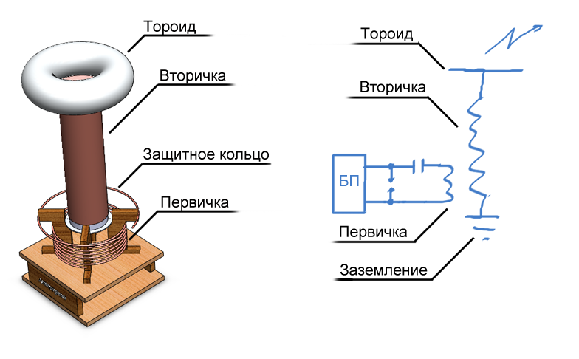
- Вывод.
В моей исследовательской работе я познакомилась с тороидом, телом вращения, изучила некоторые его свойства, интересные особенности, узнала теоремы Паппа-Гульдина для нахождения площадей поверхностей и объемов тел вращения, применила их для тороида. Проделала эксперимент «выворачивания тора наизнанку», узнала некоторые области применения тороида в физике. Меня увлекла исследовательская деятельность, так как в процессе работы я открыла для себя много нового из истории математики, узнала неизвестные мне ранее теоремы и свойства фигур.
Занятия научно-исследовательской деятельностью необходимы учащимся всех возрастов, потому что делают учебу увлекательной, прививают интерес к предмету, расширяют кругозор, повышают общую культуру и прививают навыки исследования.

12. Список литературы.
1. Электронный журнал «Прикладная геометрия» выпуск 5 №11
2. http://www.dimensions-math.org/Dim_RU.htm
3. В. Г. Болтянский, В. А. Ефремович « Наглядная топология»
4. http://ru.wikipedia.org
5. В. В. Прасолов «Наглядная топология»
6. Герман Ф. Некоторые вопросы дифференциальной геометрии, http://www.franz-hermann.com/pdf/statji/diff_Geometrie.pdf

